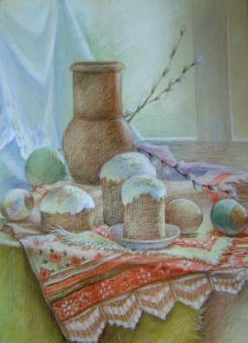  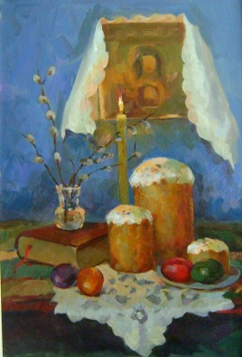 | ПОЛОЖЕНИЕ  районного конкурса  «Творческий мир светлой Пасхи»  посвященного празднику Светлого Христова Воскресенья  в рамках пасхального фестиваля  «Русь Святая, храни веру православную» | 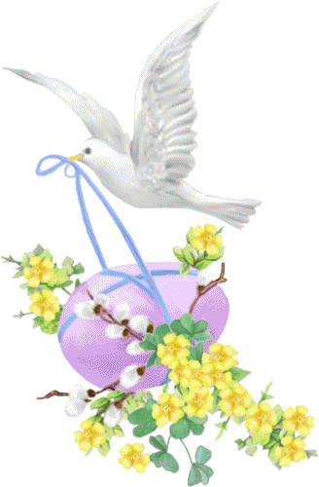

1. Организаторы конкурса.
Ахтубинская Епархия и Центр народной культуры МО «Ахтубинский район»
2. Цели.
- проведение конкурса направлено на духовное, нравственное и патриотическое воспитание, на развитие творческого потенциала детей и педагогов, на более широкое их приобщение к православной и мировой художественной культуре;
- конкурс призван стимулировать творческую и познавательную активность жителей района и способствовать развитию нравственного воспитания, приобщению к духовным традициям России.
3. Задачи.
- развитие творческих начал в душе человека, а также художественного воображения и фантазии, приобщение детей и молодежи к созидательному творчеству;
- создание условий для развития семейного творчества и для духовного и культурного развития личности, формирования нравственных ориентиров на основе христианских ценностей;
- возрождение интереса к истории и художественно-культурному наследию Отечества и Православия;
- приобщение населения к духовной и культурной традиции нашего народа.
4. Конкурсные номинации.
Номинация «Пасхальный сувенир» - участвуют работы декоративно-прикладного творчества, пасхальные открытки,подарки к празднику Пасхи.
Номинация «Пасхальная фантазия» - принимают участие коллективные работы, в том числе семейные, творческие композиции и коллажи с использованием различных техник.
Номинация «Пасхальная весна»-участвуют живописные и фотоработы, соответствующие теме конкурса.
Критерии оценки:
- художественный уровень предоставленных работ;
- оригинальность, композиционное решение;
- использование народных традиций;
- уровень исполнения, аккуратность;
- художественная выразительность.
Живописные и фотоработы должны быть оформлены в рамки.
Ко всем работам необходимо приложить сведения об авторе (Ф. И. О., возраст) и название представленной работы.
Работы принимаются до 12 апреля 2017 года в Центре народной культуры по адресу: г. Ахтубинск, ул. Волгоградская 79. Телефон для справок: 5-27-24.
Подведение итогов конкурса состоится 16 апреля на территории Кафедрального Собора Владимирской Иконы Божией Матери с 12:00 до 13.30 во время пасхального фестиваля «Русь Святая, храни веру православную»
Номинация «Пасхальная выпечка»
Каждый участник, подавший заявку на участие в этой конкурсной номинации должен предоставить одно из традиционных пасхальных кушаний.
16 апреля авторы представляют свои праздничные пасхальные кушания на «Самоварной поляне», которая будет работать на территории Кафедрального собора с 12.00.
5. Требования к конкурсным работам:
- наличие заявки с указанием всех конкурсных работ (форма заявки в приложении). Заявка подается в электронном виде на e-mail:cnk-ahtubinsk@yandex.ru и предоставляется в 2 экземплярах вместе с конкурсными работами.
- наличие сопроводительных этикеток размером 5х7 см (требования к этикетке в приложении), надежно закреплённых на работах при помощи шнурка или тесьмы (при наличии подставок этикетки должны быть и на яйце, и на подставке);
- высокий уровень техники исполнения;
- работы, представленные на конкурс, должны быть полностью подготовлены для демонстрации (работы должны быть устойчивыми), каждая работа должна быть упакована в пакет;
- организаторы конкурса оставляет за собой право не принимать хрупкие и небрежно оформленные работы;
- допускается оформление конкурсных работ в подарочную упаковку

6. Подведение итогов и награждение победителей
- Подведение итогов конкурса оформляется протоколом на заседании жюри, которое состоится 13-14 апреля в выставочном зале Центра народной культуры.
- Победителям конкурса присваивает звания: обладатель Гран-при, Дипломант I, II, III степени.
- Победители конкурса награждаются от имени администрации МО «Ахтубинский район» и Ахтубинской Епархии дипломами и памятными подарками.
- Жюри имеет право отмечать конкурсную работу специальным дипломом.
- Жюри имеет право не присваивать звание обладатель Гран-при и Дипломант любой степени.
Приложения:
- Требования к этикетке (размер 5х7 см, на плотной бумаге):
- фамилия, имя автора;
- возраст;
- техника исполнения;
- номинация
- название организации;
- Ф.И.О. педагога или наставника.
- Форма заявки
Заявка
на участие в районном конкурсе «Творческий мир светлой Пасхи»
Ф.И.О. участника _________________________________________________________
Название направляющей организации ________________________
_________________________________________________________________
Номинация _______________________________________________________________
Конкурсные работы:
№ | Название работы | Техника
Ф.И.О. педагога_______________________________________________________ (полностью)
Сотовый телефон педагога ______________________________________________
Данные участника:
Паспорт серия, №, кем выдан и дата выдачи ____________________________
ИНН _____________________________________________________________________
№ пенсионного св-ва ____________________________________________________
Возраст ____ лет. Дата рождения ________________________________________
Домашний адрес, индекс ________________________________________________
Контактный телефон ____________________________________________________

